**BÁO CÁO MÔN QUẢN TRỊ DỰ ÁN**

Công việc: Tìm hiểu tổng quan về phát triển dự án theo mô hình Agile. Khảo sát và đánh giá các phần mềm hỗ trợ quản trị dự án theo mô hình Agile hiện tại

1. **Tổng quan về mô hình Agile**
   1. *Tổng quan*

Agile Software development – Phát triển phần mềm linh hoạt là một cơ chế thực hiện các dự án công nghệ phần mềm dựa trên nguyên tắc “*lặp lại và tăng trưởng”* .

Có rất nhiều các phương pháp phát triển phần mềm theo Agile, điển hình là *Scrum, Crystal Clear, Extreme Programming, Adaptive Software Development …* điểm chung giữa hầu hết các phương pháp này là đều nhằm giảm tối thiểu rủi ro và thích nghi với các thay đổi liên tục bằng việc phát triển phần mềm trong các khung thời gian ngắn – **timeboxes** (thường là từ 1 – 4 tuần, một số bước lặp có thể tối đa là 6 tuần nhưng nên hạn chế) gọi là các bước tự lặp. Mỗi một bước lặp giống như một dự án phát triển phần mềm thu nhỏ, bao gồm đầy đủ các bước: lập kế hoạch (planning), phân tích yêu cầu (requirement analysis), thiết kế (design), lập trình (coding – programming), kiểm thử (testing), viết tài liệu (document), (triển khai (deployment)).

Vào cuối mỗi bước lặp, bất kể kết quả như thế nào, nhóm phát triển đều phải ngồi lại và cùng đánh giá quá trình của bước lặp vừa rồi (retrospective).

* 1. *Đặc điểm của Agile*

Agile là một mô hình linh hoạt, khuyến khích sự tương tác giữa các cá nhân một cách trực tiếp (giữa các cá nhân phát triển, giữa nhà phát triển với khách hàng) cũng như ưu tiên các sự thay đổi trong quá trình phát triển. Vì vậy mô hình Agile thích hợp với các dự án phần mềm có các đặc điểm chung sau đây:

* Yêu cầu thay đổi thường xuyên.
* Kích thước nhóm nhỏ. Các thành viên làm việc cùng một địa điểm.
* Mức độ rủi ro thấp.
* Thành viên nhóm có kinh nghiệm.

Với những đặc điểm trên, những dự án có các đặc điểm sau sau không thích hợp với mô hình Agile:

* Kích thước nhóm lớn ( hơn 20 thành viên bao gồm lập trình viên,

tester,…).

* Các thành viên phân tán về mặt địa lí (ví dụ các dự án outsource).
* Văn hóa làm việc theo mệnh lệnh.

Từ các đặc điểm nêu trên, một nhóm tác giả đã tập hợp các mô hình và đưa ra những kết luận được coi như kim chỉ nam cho mô hình Agile

* Bản tuyên ngôn 4 điểm:
  + Cá nhân và việc tương tác giữa các thành viên hơn các quy trình và công cụ.
  + Làm cho phần mềm hoạt động trơn tru hơn việc viết tài liệu.
  + Làm việc trực tiếp với khách hàng thay vì dựa trên các hợp đồng.
  + Thích nghi với các thay đổi trong quá trình phát triển thay vì tuân theo một kế hoạch được định sẵn.
  1. *Phương pháp phát triển Scrum*

Trong bản báo cáo này, chúng em sẽ tập trung vào các đặc điểm của phương pháp Scrum – là phương pháp được sử dụng nhiều nhất hiện nay.

* Các khái niệm
  + Product backlogs: đây có thể coi là trái tim của phương pháp Scrum. Mọi thứ đều bắt đầu từ product backlogs, đây có thể là tập hợp các yêu cầu của khách hàng, các đặc điểm của phần mềm …Nói cách khác đây là những gì mà khách hàng muốn và thường được mô tả bởi tài liệu (hay đôi khi là các thuật ngữ) của khách hàng.
  + Sprint: một bước lặp trong dự án.
  + Scrum master: người đảm nhận nhiệm vụ hoàn thành các sprint theo đúng các mục đích (sprint goals). Đồng thời, giải quyết các vấn đề mà đội phát triển gặp phải.
  + Sprint planning: đây là một buổi họp với mục tiêu cung cấp đầy đủ thông tin cho nhóm phát triển có thể làm công việc một cách trơn tru. Những output cuối buổi họp cần có:
    - Mục tiêu cuối cùng của bước lặp (sprint goal)
    - Danh sách các thành viên tham gia trong bước lặp.
    - Sprint backlog
    - Ngày trình bày bản phiên bản thử nghiệm (sprint demo date)
    - Lên kế hoạch các buổi họp tiến độ - Daily scrum
  + Sprint backlogs: danh sách các công việc, các yêu cầu cần phải hoàn thành trong bước lặp này.
  + Daily scrums:các buổi họp trong mỗi bước lặp với mục đích báo cáo tiến độ
  + Sprint demos: buổi trình bày những vấn đề đã làm được của bước lặp
  + Sprint retrospectives: sau mỗi một bước lặp (sprint), cả nhóm sẽ ngồi lại cùng nhau và tổng kết những vấn đề còn thiếu sót, tồn đọng trong bước lặp vừa rồi để đưa ra phương án cải thiện cho sprint sắp tới.
  + Kanban: đây là một phương pháp giúp quản lí các công việc của cá nhân và toàn đội thông qua một chiếc bảng (billboard). Mỗi công việc được ghi lên tấm sticky note hoặc card và dán lên bảng. Bảng thường có 3 cột cơ bản là: “Not checkout”, “Checkout – Inproccess”, “Done” thể hiện cho 3 quá trình cơ bản của một công việc (một số bảng có thêm cột “Tested”).

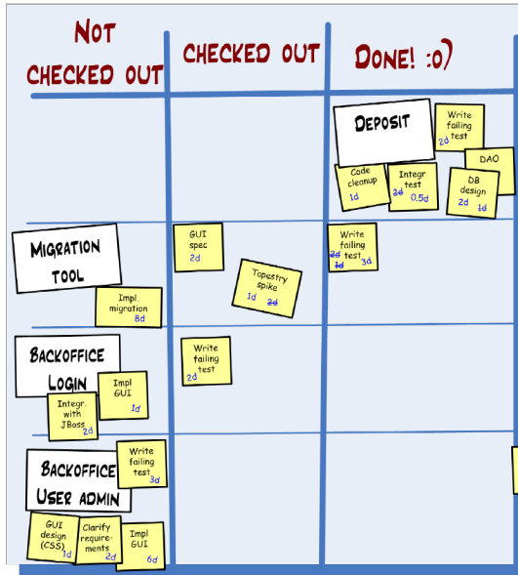

Bảng quản lí công việc – Kanban trong phương pháp Scrum

* Quy trình phát triển một dự án phần mềm theo phương pháp Scrum:

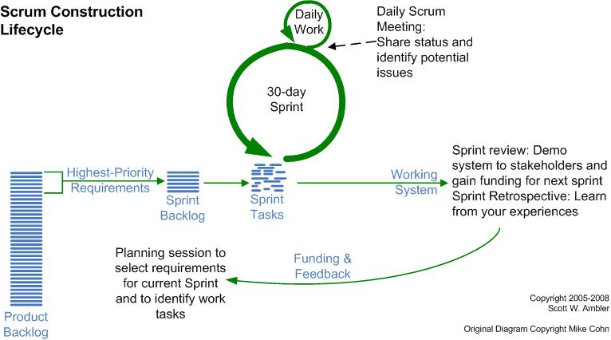

Vòng đời phát triển phần mềm theo mô hình Scrum

Ở trên là ví dụ về một vòng đời phát triển phần mềm theo phương pháp Scrum với độ dài một sprint là 30 ngày – 4 tuần. Ta có thể thấy các bước của một sprint bao gồm:

* + Chọn các Sprint Backlogs và Planning
  + Phân chia các sprint backlogs thành các công việc cụ thể (tasks)
  + Phân tích, thiết kế
  + Lập trình
  + Kiểm thử
  + Triển khai sản phẩm
  + Rút kinh nghiệm qua sprint vừa rồi.
  1. *Các yêu cầu chung với một phần mềm quản trị dự án theo phương pháp Sprint*
* Quản lí thành viên

Bao gồm các chức năng thêm mới, chỉnh sửa thông tin của các thành viên trong nhóm phát triển, thường thì mỗi thành viên sẽ được cung cấp một username và password để truy cập. Một số yêu cầu cơ bản gồm:

* + Tạo mới thành viên.
  + Chỉnh sửa thông tin thành viên
  + Phân quyền cho các thành viên
    - Quyền thêm mới người dùng
    - Quyền tạo và chỉnh sửa product
    - Quyền tạo và chỉnh sửa các backlogs.
  + Gửi mail từ hệ thống tới các thành viên
* Quản lí các sản phẩm (product)

Gồm các chức năng thêm mới, chỉnh sửa thông tin của các dự án, một số phần mềm còn có tên gọi khác là project. Hoặc có cả hai project, product. Với những phần mềm như vậy, product có thể coi là các version của một dự án, tuy nhiên rất ít những phần mềm theo hướng làm này.

* Quản lí các yêu cầu (backlogs – user stories)

Khi đã tồn tại một product, tính năng này giúp người quản trị hay những thành viên có quyền thêm mới và chỉnh sửa các backlogs. Các yêu cầu cơ bản là:

* + Tạo mới một backlogs
  + Chỉnh sửa các thông tin của một backlogs (các thông tin quan trọng như: thời gian cần thiết để hoàn thành, thời gian bắt đầu, người thực hiện).
  + Phân loại các backlog: một số phần mềm hỗ trợ phân loại các backlog từ thấp tới cao giúp người quản trị dễ dàng tạo các phân nhóm cho backlog hay chia nhỏ các backlog.
  + Quản lí tiến độ của một backlog (đã hoàn thành những việc gì, đến đâu…)
* Quản lí các bước lặp (sprint)
  + Tạo sprint trong các product.
  + Chỉnh sửa các thông tin của sprint.
  + Đưa các product backlog thành các sprint backlog.
  + Quản lí quy trình của một sprint
    - Sprint planning
    - Daily scrum
    - Sprint demo
    - Sprint deploy
    - Sprint retrospective
  + Hỗ trợ kanban: bảng các công việc.
* Báo cáo tiến độ

Trong quản trị dự án, việc cập nhật tiến độ là một yếu tố rất quan trọng. Với scrum, các yêu cầu với bản báo cáo tiến độ là:

* + Burndown chart: đây là bảng báo cáo (hoặc đồ thị) gồm các thông tin trong một sprint:
    - Số lượng công việc cần phải hoàn thành.
    - Số lượng công việc cần hoàn thành trong một ngày
    - Số lượng công việc mà cả nhóm đã làm

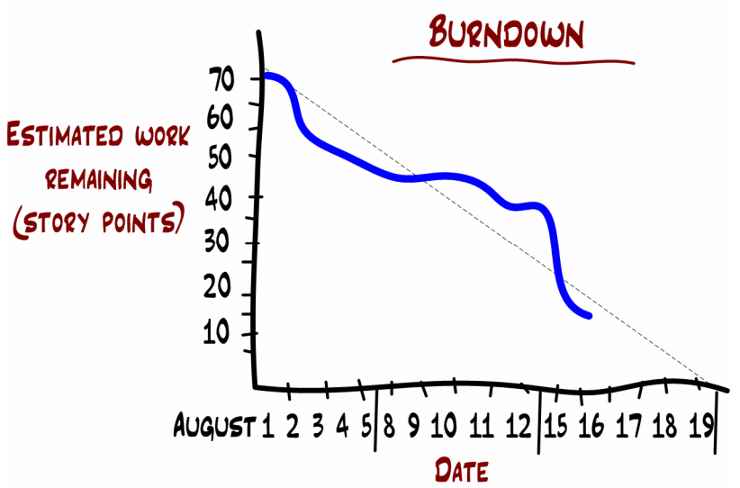

Burndown chart

* + Workload chart: đồ thị này báo cáo tỉ lệ công việc (tính theo thời gian, hoặc số lượng) của các thành viên nhằm giúp người quản trị phân chia công việc chính xác và cân bằng hơn.
  + Working chart: đây là đồ thị thông báo số lượng công việc mà các thành viên đã hoàn thành trong sprint hiện tại nhằm đưa ra một cái nhìn tổng quan cho người quản trị.

1. **Khảo sát các phần mềm**

Với các tính năng cơ bản như trên, các phần mềm mà chúng em khảo sát sẽ tập trung vào việc kiểm tra các tính năng cơ bản của chúng. Các phần mềm khảo sát gồm

* Agilo -  <http://www.agile42.com/agile-scrum-tools/>
* Pango - <http://pangoscrum.com/>
* Jira - <http://www.atlassian.com/software/greenhopper/>

|  |  |  |  |  |  |
| --- | --- | --- | --- | --- | --- |
| **Tính năng** | | **Agilo** | **Pango** | **Jira** | **Ghi chú** |
| Quản lí thành viên |  |  |  |  |  |
|  | Thêm mới và chỉnh sửa thành viên | X | x | x |  |
|  | Hỗ trợ gửi email | x | x | x |  |
|  | Phân quyền cho các thành viên | x | x | x |  |
| Quản lí sản phẩm - dự án |  | x | x | x |  |
| Quản lí yêu cầu |  |  |  |  |  |
|  | Tạo mới và chỉnh sửa các backlog | x | x | x |  |
|  | Phân loại backlog | x |  | x | * Agilo phân các backlog ra làm user story,  technical story và impediment * Jira linh hoạt hơn, cho phép người dùng  tạo các phân loại và đánh nhãn cho các backlog (bug, enhancement ...) |
|  | Phân nhóm backlog |  |  | x | Jira cho phép người dùng đặt các backlog vào  các nhóm theo các phân cấp như chương epic,  hồi, giúp quản lí các backlog dễ dàng hơn |
|  | Tạo thêm các task, subtask trong mỗi backlog |  |  | x |  |
|  | Quản lí tiến độ của một backlog, task, subtask | x | x | x |  |
| Quản lí bước lặp |  |  |  |  |  |
|  | Tạo và chỉnh sửa các sprint | x | x | x |  |
|  | Quản lí qui trình của sprint | x | x | x | Agilo và Jira có giao diện thân thiện hơn hẳn, hỗ trợ kéo thả các product backlog vào sprint.  Ngoài ra, agilo và jira giúp người dùng tính toán các thông số như team velocity, số lượng  backlog có thể hoàn thành trong sprint (dựa vào thời lượng của sprint, thời gian đánh giá trước cho mỗi backlog, độ ưu tiên cho backlog |
|  | Hỗ trợ kanban | x |  | x |  |
| Báo cáo |  |  |  |  |  |
|  | Burndown chart | x | x | x |  |
|  | Workload chart |  |  | x |  |
|  | Working chart |  |  | x |  |